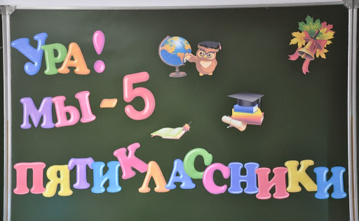
Рекомендации для родителей пятиклассников

- Воодушевите ребенка на рассказ о своих школьных делах.

Не ограничивайте свой интерес обычным вопросом типа: “Как прошел твой день в школе?” Каждую неделю выбирайте время, свободное от домашних дел, и внимательно беседуйте с ребенком о школе.

Запоминайте отдельные имена, события и детали, о которых ребенок сообщает вам, используйте их в дальнейшем для того, чтобы начинать подобные беседы о школе. Кроме того, обязательно спрашивайте вашего ребенка о его одноклассниках, делах в классе, школьных предметах,
педагогах.

- Регулярно беседуйте с учителями вашего ребенка о его успеваемости, поведении и взаимоотношениях с другими детьми.

Без колебаний побеседуйте с учителем, если вы чувствуете, что не знаете о школьной жизни вашего ребенка или о его проблемах, связанных со школой, или о взаимосвязи его школьных и домашних проблем. Даже если нет особенных поводов для беспокойства, консультируйтесь с учителем вашего ребенка не реже, чем раз в два месяца.

Во время любой беседы с учителем выразите свое стремление сделать все возможное для того, чтобы улучшить школьную жизнь ребенка. Если между вами и учителем возникают серьезные разногласия, прилагайте все усилия, чтобы мирно разрешить их, даже если придется беседовать для этого с директором школы. Иначе вы можете случайно поставить ребенка в неловкое положение выбора между преданностью вам и уважением к своему учителю.

- Не связывайте оценки за успеваемость ребенка со своей системой наказаний и поощрений.

Ваш ребенок должен расценивать свою хорошую успеваемость как награду, а неуспеваемость — как наказание. Если у ребенка учеба идет хорошо, проявляйте чаще свою радость, можно даже устраивать небольшие праздники по этому поводу. Но выражайте свою озабоченность, если у ребенка не все хорошо в школе, и, если необходимо, настаивайте на более внимательном выполнении им домашних и классных заданий. Постарайтесь, насколько возможно, не устанавливать наказаний и поощрений: например, ты на полчаса больше можешь посмотреть телевизор за хорошие отметки, а на полчаса меньше — за плохие. Такие правила сами по себе могут привести к эмоциональным проблемам.

- Знайте программу и особенности школы, где учится ваш ребенок.

Вам необходимо знать, какова школьная жизнь вашего ребенка, и быть уверенным, что он получает хорошее образование в хороших условиях. Посещайте все мероприятия и встречи, организуемые родительским комитетом и педагогическим коллективом. Используйте любые возможности, чтобы узнать, как ваш ребенок учится.

- Помогайте ребенку выполнять домашние задания, но не делайте их сами.

Установите вместе с ребенком специальное время, когда нужно выполнять домашние задания, полученные в школе, и следите за выполнением этих установок. Это поможет вам сформировать хорошие привычки к обучению. Продемонстрируйте свой интерес к этим заданиям и убедитесь, что у ребенка есть все необходимое для их выполнения наилучшим образом. Однако если ребенок обращается к вам с вопросами, связанными с домашними заданиями, помогите ему найти ответы самостоятельно, а не подсказывайте их.

- Помогите ребенку почувствовать интерес к тому, что преподают в школе.

Выясните, что вообще интересует вашего ребенка, а затем установите связь между его интересами и предметами, изучаемыми в школе. Например, любовь ребенка к фильмам можно превратить в стремление читать книги, подарив книгу, по которой поставлен понравившийся фильм. Или любовь ребенка к играм можно превратить в стремление узнавать что-нибудь новое.

Ищите любые возможности, чтобы ребенок мог применить свои знания, полученные в школе, в домашней деятельности. Например, поручите ему рассчитать необходимое количество продуктов для приготовления пищи или необходимое количество краски, чтобы покрасить определенную поверхность.

- Особенные усилия прилагайте для того, чтобы поддерживать спокойную и стабильную атмосферу в доме, когда в школьной жизни ребенка происходят изменения.
Такие события, как первые несколько месяцев в школе, начало и окончание каждого учебного года, переход из начальной школы в среднюю и старшую могут привести к стрессу ребенка школьного возраста. При любой возможности пытайтесь избежать больших изменений или нарушений в домашней атмосфере в течение этих событий.

Школьный психолог
Голачева Наталья Ивановна

